附件2：
酒店位置图
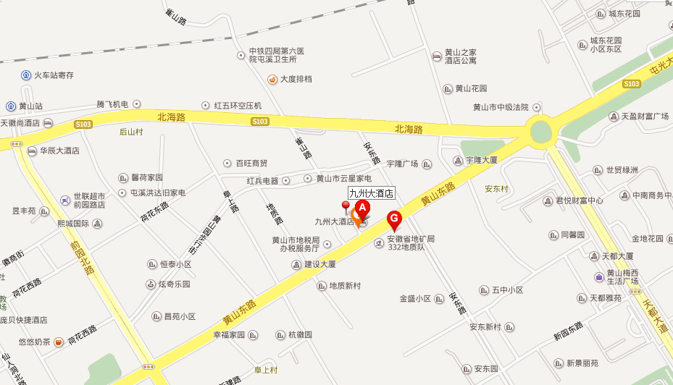

地址：黄山市黄山东路111号
酒店总机：0559--2353111
乘车路线：详情请咨询酒店
黄山市火车站：距离宾馆约3公里；
黄山市汽车站：距离宾馆约5公里；
黄山市国际机场：距离宾馆约8公里；
黄山市高铁站：距离宾馆约15公里；

